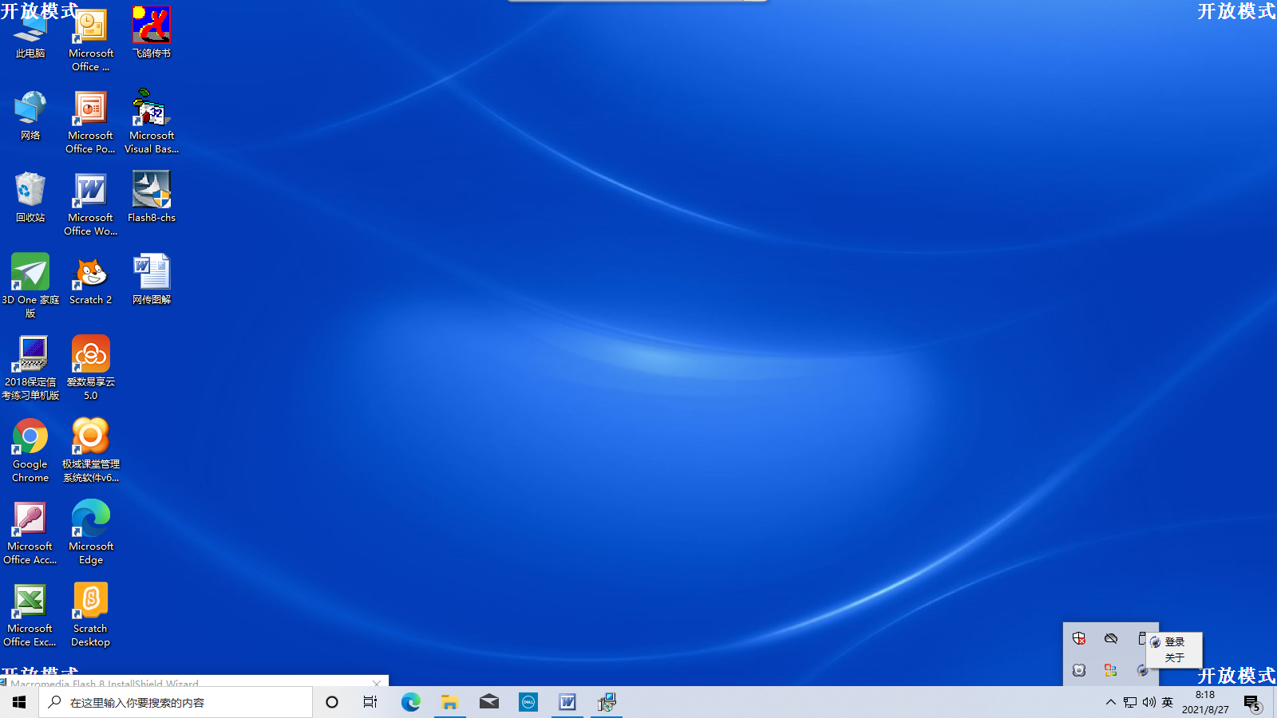
桌面右下角 右键点击dell套件图标登录
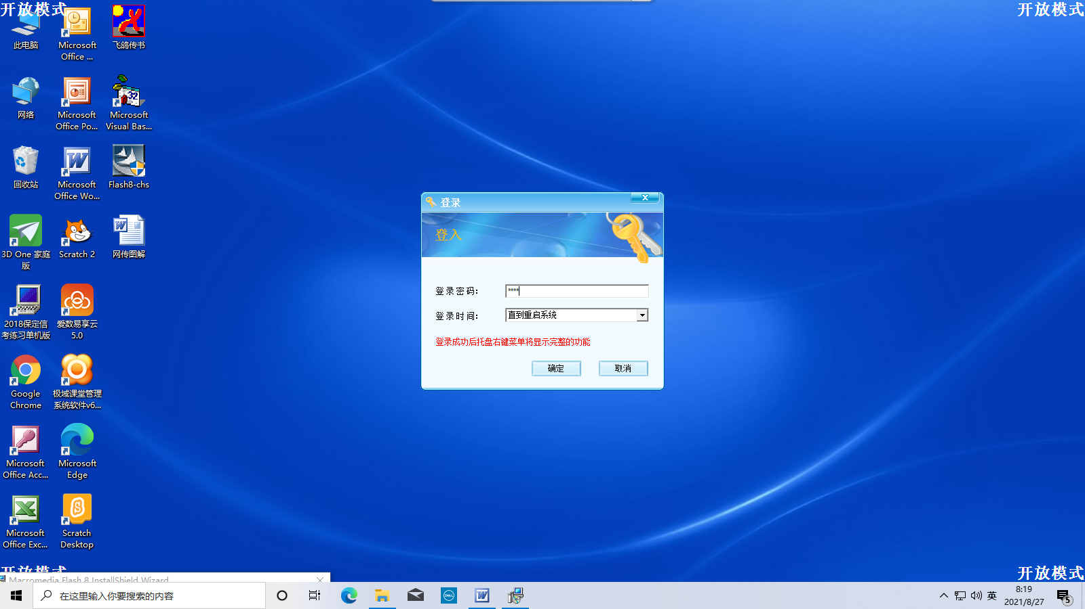
密码：dell
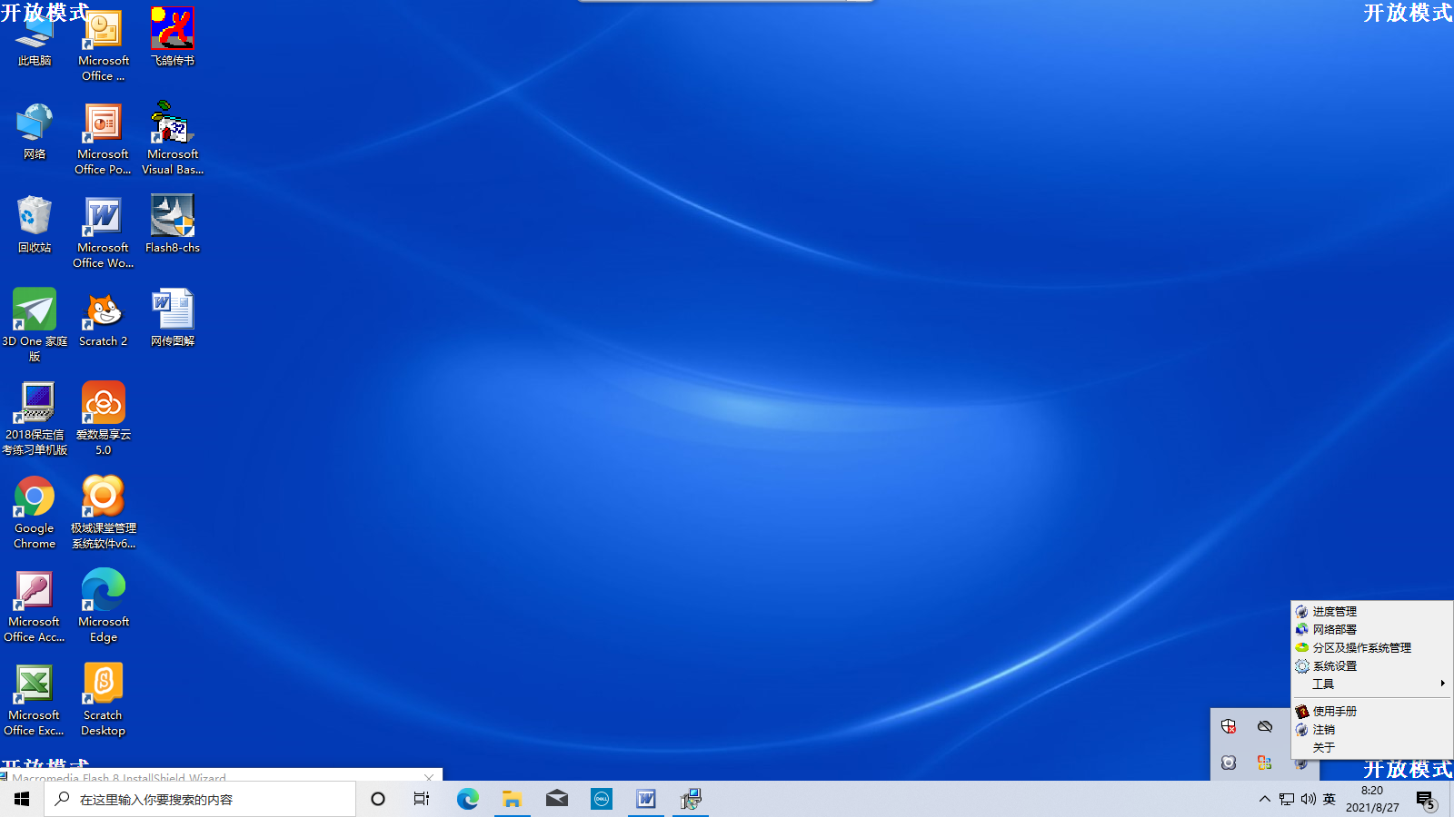
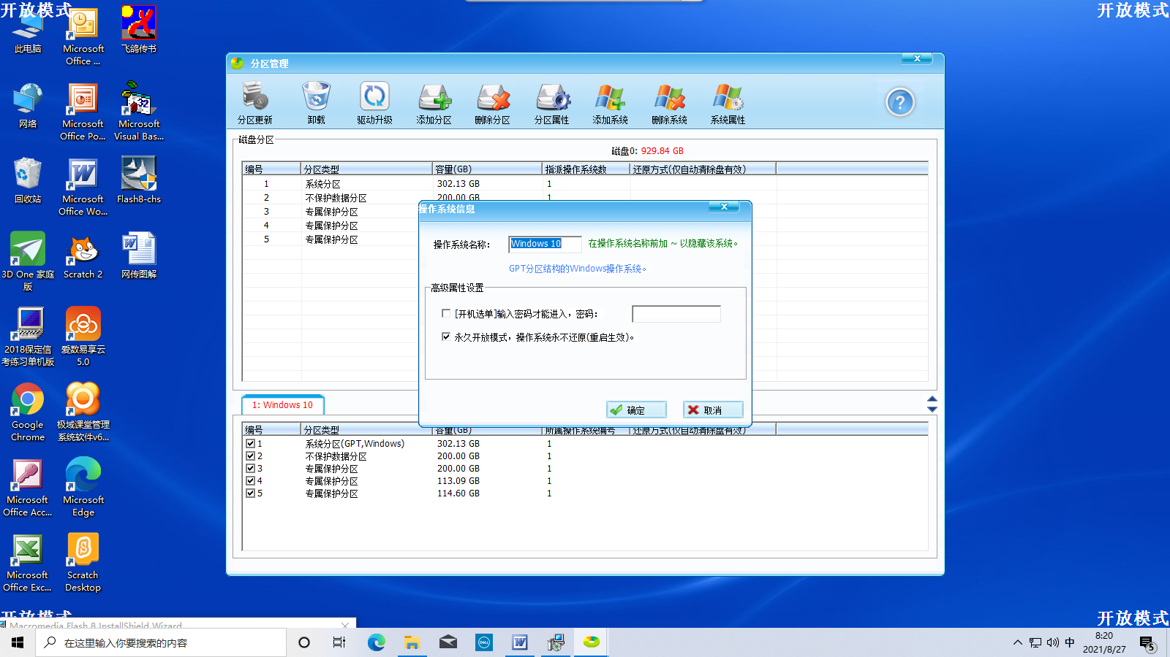
分区管理—系统属性（永久开放）安装软件或更改，安装好后重启，再把永久选项关闭（保护还原状态）
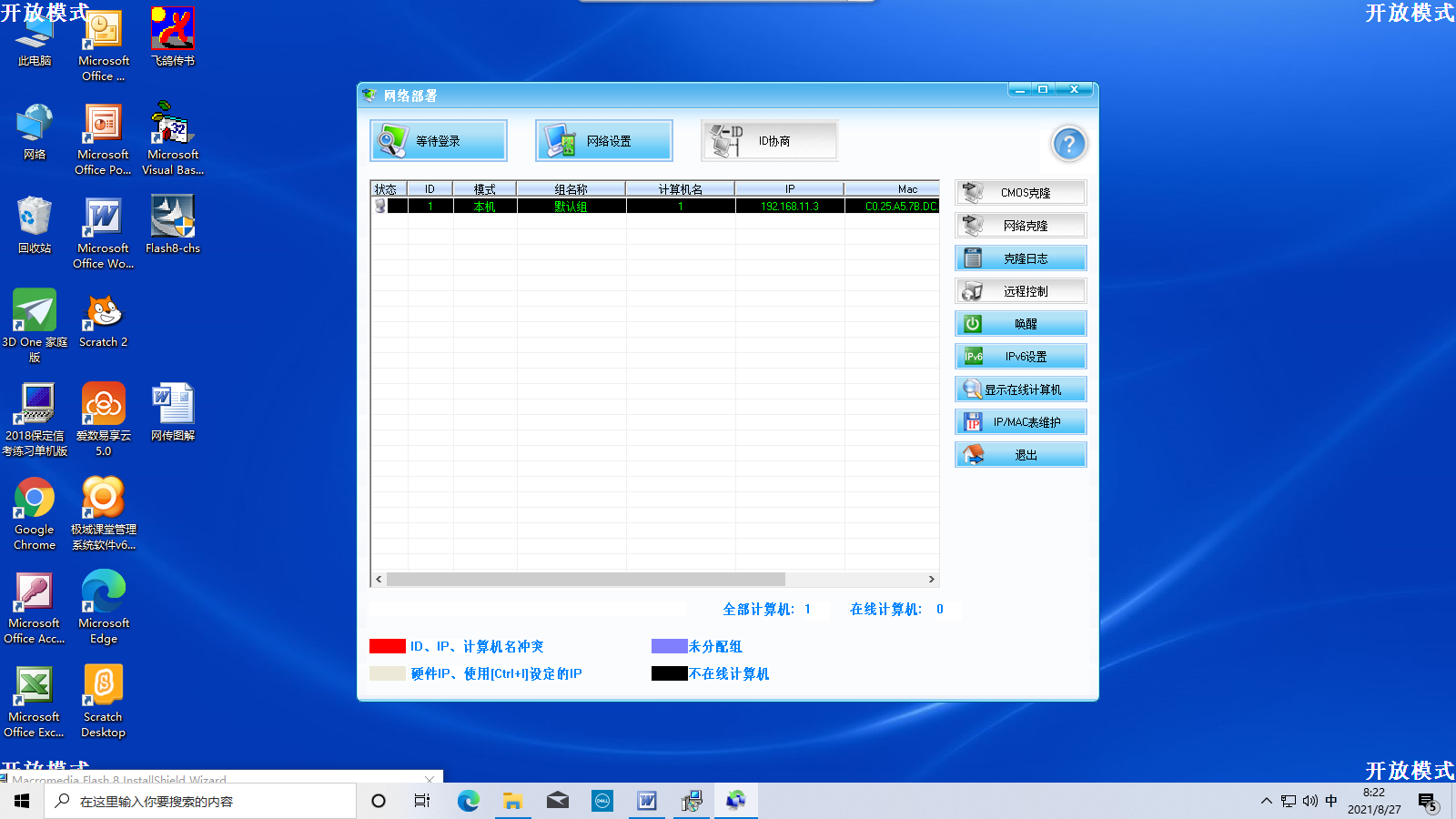
保护状态下 网络部署（网传系统） 等待登录—完成登录---网络克隆
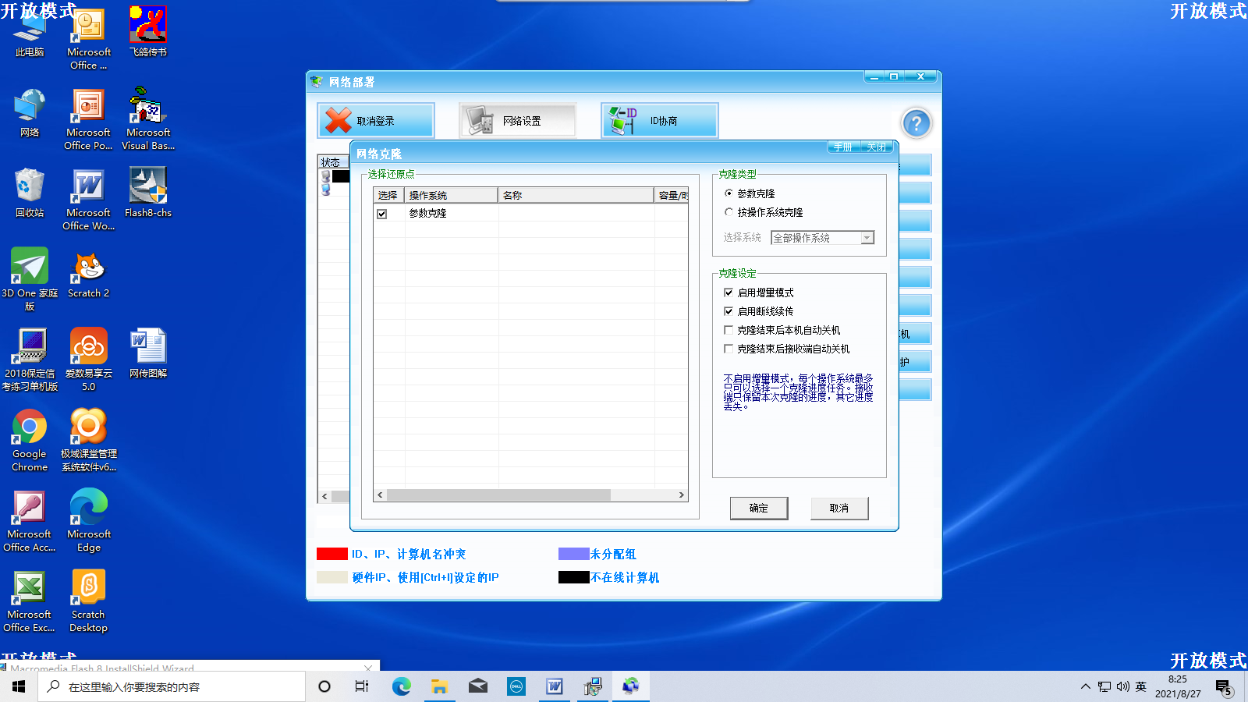
参数克隆---客户端重启---等待登陆
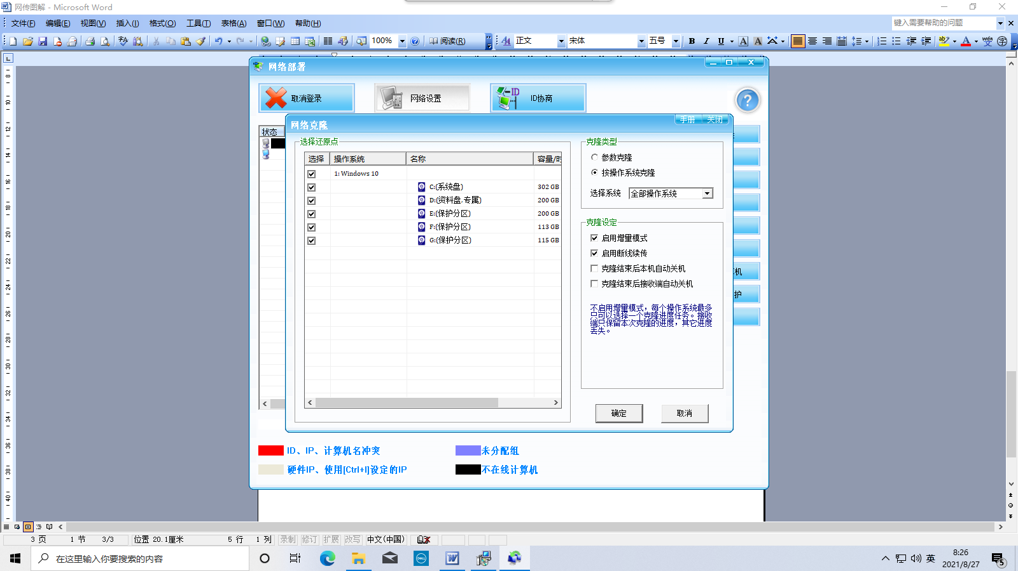
系统克隆—确定

